“菲特”快报
2013年第9 期
上 海 市 气 象 局
2013年10月07日12时 签发：杨引明

“菲特”最新动态
“菲特”已在福建境内减弱为热带低压，今天11时停止编号，12时本市解除台风蓝色预警信号。
受其外围螺旋雨带影响， 6日08时至7日12时，本市大部分地区普降大雨，局部暴雨，其中枫泾最大82.1毫米， 金山81.2毫米，廊下75.3毫米，徐家汇43.7毫米，另外浦东南部、奉贤出现8级阵风，崇明、金山、宝山沿海地区出现7级阵风。
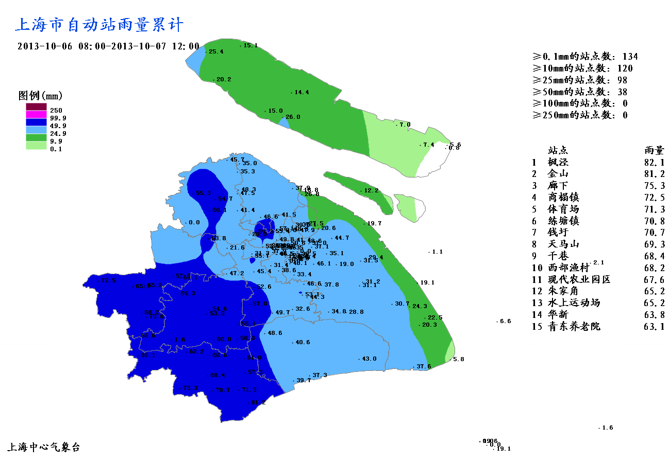

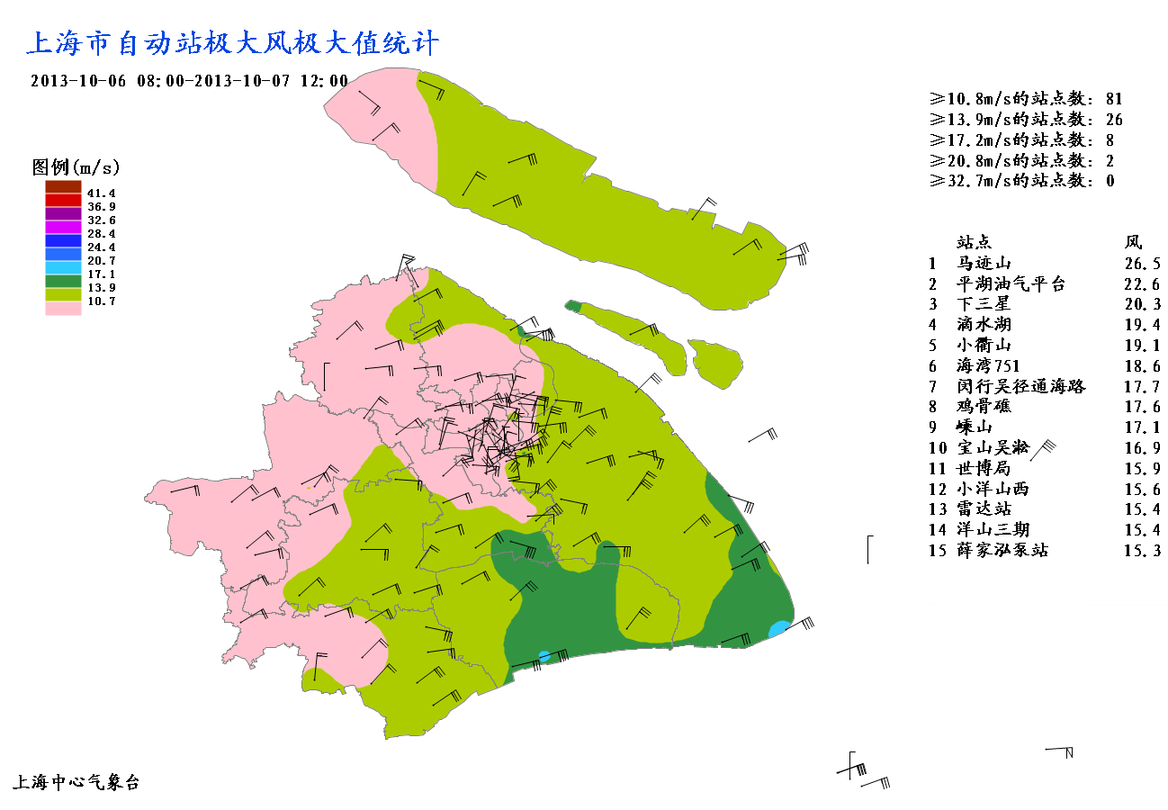

未来3小时本市阴有阵雨。洋山港区有7-8级东北阵风，崇明、浦东、奉贤、金山、宝山等沿岸地区有7级阵风，其他地区为6-7级阵风。

